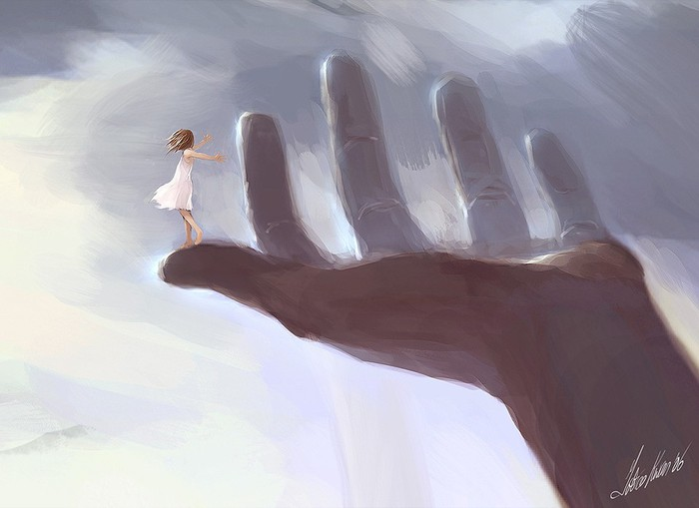

Когда следует обратиться к психологу?
Этот вопрос далеко не случаен, т.к. довольно часто психолога путают с психотерапевтом и психиатром. Основные отличия психолога от них в том, что психолог не ставит диагноз, не пользуется медикаментами и не лечит психические заболевания.
Психолог - это специалист, работающий со здоровыми людьми, которые не видят выхода из сложившейся ситуации. Общение с психологом - это совместная работа, целью которой является поиск возможных решений различного рода проблем - личных, семейных, в работе. Это возможность осознать, открыть в себе необходимые силы и использовать их для развития и желаемых изменений.
Фраза о том, что «все болезни от нервов» справедлива в большинстве случаев заболеваний. Т.к. психологические состояния - стрессы, волнения, страхи и т.д. как правило, отражаются на физическом здоровье. В результате - сердечно-сосудистые заболевания, проблемы с ЖКТ, аллергии, язвы, псориаз и другие психосоматические заболевания. Т.е. заболевания, вызванные негативными психологическими состояниями.
Каждый человек обладает способностью к саморегуляции, и развитию. Это относится и к физическому здоровью и к психологическому состоянию человека. Задача психолога - содействие в поиске, использовании этих способностей и ресурсов.
Психолог - не волшебник, и не стоит ожидать, что за одну встречу все разрешится, хотя и такое иногда бывает. Чаще всего нелегко за одну встречу решить те проблемы, которые накапливались месяцами, годами, распутать клубок чувств, мыслей, убеждений и способов поведения, которые привели в тупик. В жизни каждого человека бывают тяжелые периоды - это может быть развод, потеря работы, смерть кого-то из близких, «возрастной кризис». В этих случаях необходима психологическая поддержка, чтобы пережить тяжелые события. Часто роль психолога при этом могут выполнять кто-то из друзей или родственников. С одной стороны, это проще и привычнее, но с другой, не всегда бывает эффективно. Вы вряд ли доверите своему другу вылечить больной зуб (если он не стоматолог, конечно). А если болит душа?
Сложную жизненную ситуацию будет пережить гораздо легче, если обратиться за помощью к профессионалу. Но бывает и так, что внешне никаких трагических событий вроде и не происходит. Но человека долгое время мучают депрессии, тревожность, одиночество, страхи. Иногда может казаться, что Вы постоянно «наступаете на одни и те же грабли», попадаете в похожие ситуации, встречаете похожих людей. Не получается устроить личную жизнь или имеющиеся отношения не приносят радости. Можно продолжать жить так, как жили, а можно попробовать что-то изменить. Психолог может помочь Вам в этом.
Может быть и третий вариант. Когда в жизни у человека, в общем, все хорошо, но хочется большего. Например, Вы хотите стать увереннее, развить в себе какие-либо личностные качества, быть успешными в жизни. Как ни странно, и здесь Вам может помочь психолог!
Если вы обнаружите у себя как минимум пять из следующих симптомов, и они сохраняются дольше двух недель, надо обратиться к специалисту:
-уныние, страх или ощущение пустоты;
-отсутствие интереса к любому роду деятельности или неспособность получать от нее удовольствие;
-безнадежность и пессимизм, чувство вины, никчемности или беспомощности;
-бессонница или сонливость;
-потеря аппетита или обжорство;
-усталость;
-беспокойство;
-раздражительность;
-невозможность сосредоточиться (сконцентрировать внимание) или ухудшение памяти;
-стойкие головные боли, нарушение пищеварения или хроническая боль, не поддающаяся лечению.
Даже если у вас нет ни одного из перечисленных симптомов, но есть мысли о смерти или самоубийстве, вы должны обратиться за помощью к психологу.
Как правило, существует минимум, который необходим для того, чтобы начали происходить изменения - это пять встреч. Но очень важно понимать, что все индивидуально и очень многое зависит от самого человека - его активности, желания и настроенности на работу. Психолог - только спутник на дороге, - надежный, постоянный и внимательный. Он помогает найти человеку собственный путь. Нет необходимости рассказывать психологу все и сразу. Можно сначала присмотреться к нему, привыкнуть, почувствовать доверие.
Чего стоит ожидать от психолога?
На эту тему существует немало мифов. Некоторые люди верят, что после посещения психолога все проблемы пройдут сами собой, другие ждут советов и рецептов, третьи считают, что психолог сам решит проблемы своих клиентов. Возможно, Вас это разочарует, но это не совсем так. Тогда зачем же идти к психологу?
Психолог может Вам помочь:
-понять причины тех или иных проблем;
-помочь осознать, что именно вы хотите;
-научиться работать с собственным эмоциональным состоянием, стать хозяином своих эмоций;
-лучше понимать себя и других; понять, КАК вы можете изменить и улучшить сложившуюся ситуацию.
Как видите, все не так страшно, как казалось. Визит к психологу может помочь во многих ситуациях взглянуть на жизнь по-новому, найти выход, лучше понять себя. Это может стать первым шагом к новой успешной, гармоничной и радостной жизни.
-Вас примут такими, какие Вы есть, без осуждения, без оценок;
-Вас ждет не всегда легкая, но очень полезная и интересная совместная работа;
-В результате этой работы Вы научитесь использовать свои силы и способности.

